Integral Varejo | Como suspender produtos para venda

Caminho:
cadastro basicos / produtos / suspender produtos

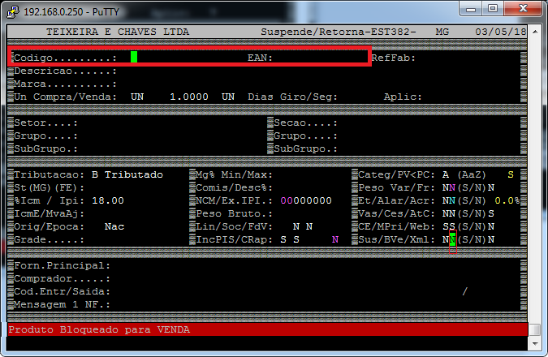
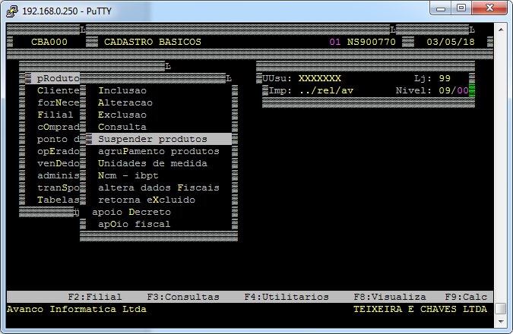

Código/EAN : Nesses campos deve informar o código interno do produto ou o código EAN.
Sus/Bve/Xml: Deve informar no segundo o parâmetro S para bloquear e N para desbloquear

